Муниципальное бюджетное дошкольное образовательное учреждение «Детский сад комбинированного вида №5 «Золотая рыбка» г.Щёлкино»
Ленинского района Республики Крым

ПРОЕКТ «СКОРО В ШКОЛУ»
ФОРМИРОВАНИЕ ПСИХОЛОГИЧЕСКОЙ
ГОТОВНОСТИ ДОШКОЛЬНИКОВ ПОДГОТОВИТЕЛЬНОЙ ГРУППЫ
МБДОУ К УСПЕШНОМУ ШКОЛЬНОМУ ОБУЧЕНИЮ

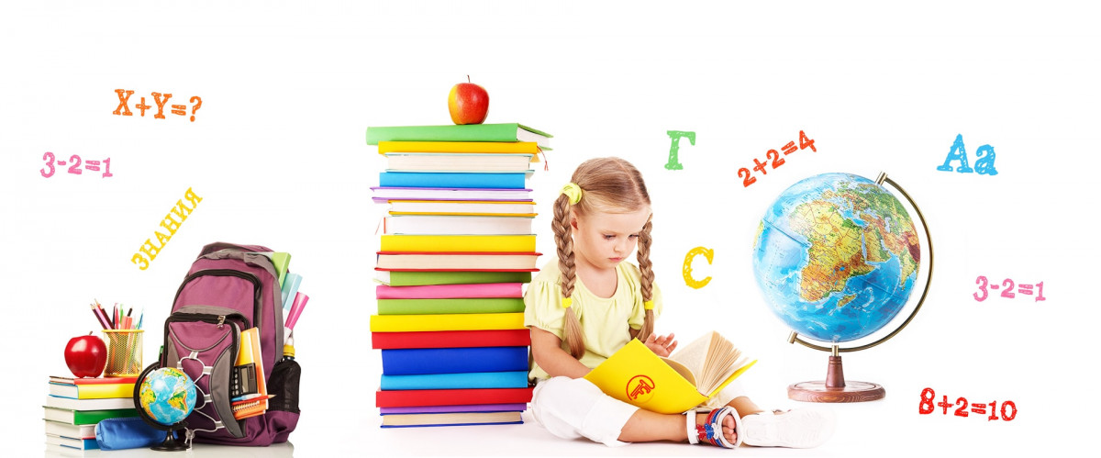

Педагог-психолог Дёмина Н.А.

Щёлкино, 2025

«Быть готовым к школе — не значит уметь читать, писать и считать. Быть готовым к школе — значит быть готовым всему этому научиться».
Л. Н. Венгер
Тема: « Скоро в школу».
Вид: познавательный.
Продолжительность: краткосрочный.
Участники: дети подготовительной группы, педагоги, родители.
Актуальность:
Поступление в школу – серьёзный этап в жизни каждого ребёнка. И не секрет, что многие дети испытывают трудности в период адаптации к школе, новому распорядку дня, коллективу, учителю. Ребёнок открывает для себя совершенно новый мир. Прежде всего, это ответственность. В первом классе он начинает свою общественно-трудовую жизнь. Главное, что необходимо ребёнку, - положительная мотивация к учению. Отношение ребёнка к школе формируется до того, как он в неё пойдёт. И здесь важную роль играет информация о школе и способ её подачи родителями и воспитателями ДОУ. Неслучайно вопросы подготовки детей к школе, преемственности в работе в числе главных тем для обсуждения специалистами, практиками дошкольных учреждений и школ. Для их решения предлагаются разные формы работы с детьми и взаимодействия с родителями.
Данный краткосрочный проект направлен на формирование психологической готовности к школе и социальных отношений, а также сохранение психологического здоровья детей. Проект носит коррекционно-развивающий характер и ориентирован на детей 6-7 лет.
Проект определяет содержание и организацию коррекционно-развивающей работы с воспитанниками подготовительных групп (6-7 лет), нуждающихся в психологическом сопровождении и направлена на реализацию образовательных областей «Социально-коммуникативное развитие» и «Познавательное развитие».
Цель проекта:
• формирование психологической готовности детей 6-7 лет к успешному обучению в школе.
Задачи проекта:
• формирование позитивной мотивации к обучению в школе;
• формирование у детей коммуникативных умений, необходимых для успешного протекания процесса общения;
• повышение родительской компетентности в вопросах предшкольной подготовки.
Задачи каждого занятия:
1. Подготовить детей к разговору о школе.
2. Формирование мотивации к обучению.
3. Воспитание интереса к процессу обучения в школе.
4. Развивать способность детей к взаимопониманию, дружелюбию.
5. Активизировать словарный запас по теме «Школа. Школьные принадлежности».
6. Развивать умение слушать воспитателя и одногруппников, не перебивать их.
Планируемые результаты проекта:
В результате проведения цикла коррекционно-развивающих занятий у детей развивается формирование позитивной мотивации к обучению в школе, пополняется и активизируется словарный багаж по теме школы и школьного обучения, формируются коммуникативные умения, необходимые для успешного протекания процесса общения; повышается родительская компетентность в вопросах предшкольной подготовки.

Этапы работы педагога-психолога по подготовке и реализации проекта:
№  п/п | Направление работы  по разработке  проекта-программы | Содержание работы | Форма презентации | Сроки  выполнения
1 | 1 этап – предварительный  - Подбор и анализ информации по данной теме;  - Планирование предстоящей деятельности, направленной на реализацию проекта.  Изучение профессиональной  литературы по теме проекта | 1. Куражева Н.Ю., Козлова И.А. Приключения  будущих первоклассников: психологические  занятия с детьми 6-7 лет. - СПб.: Речь, 2007г.  2. Куражева Н.Ю., Козлова И.А. Приключения  будущих первоклассников: 120 развивающих  заданий для дошкольников 6-7 лет.  3. Коваленко С.В. Как подготовить ребенка к школе:  Психологические тесты, игры и упражнения. – М.:  Изд-во Эксмо, 2003  - 21.04.22-  26.05.22 | - | 21.04.25- 26.05.25
2 | 2 этап – основной этап  Пополнение предметноразвивающей среды кабинета  педагога-психолога | Разработка методического пособия: «Картотека  упражнений на развитие познавательных процессов,  коммуникативных способностей и усиления мотивации к  школьному обучению у детей подготовительной группы в ДОУ».  Разработка сборника дидактических игр: «Картотека  дидактических игр на развитие познавательных процессов,  коммуникативных способностей и усиления мотивации к  школьному обучению у детей подготовительной группы в ДОУ».  Пополнение коллекции инструментария для занятий  (мультфильмы про школу, подборка художественной  литературы по тематике школы: стихи, пословицы,  загадки; разработка дидактических игр) | Картотека  Картотека  Коллекция  инструментария по  тематике школьного  обучения | 25.04.25-  05.05.25  25.04.25-  05.05.25  25.04.25-  05.05.25
3 | Работа с детьми | Внедрение игр и упражнений в коррекционно-развивающие занятия с детьми. | Картотека упражнений,  картотека  дидактических игр,  фотоотчет. | 05.05.2025-  26.05.2025
4 | Работа с родителями | Общее родительское собрание на тему «Скоро в школу», Размещение памяток и информации об особенностях развития дошкольников подготовительной группы (на сайте ДОУ). | Памятки, групповые и  индивидуальные  консультациии.  Информация на сайте ДОУ. | 05.05.2025-  30.05.2025
5 | Работа с педагогами | Разработка рекомендаций для педагогов по развитию  познавательных процессов, коммуникативных  способностей и усиления мотивации к школьному  обучению у детей подготовительной группы в ДОУ, в  процессе игровой деятельности. | Рекомендации для  педагогов | 05.05.25-  30.05.25

Календарно-тематическое планирование.
Дата проведения занятия | Неделя | № занятия | Наименование темы | Количество занятий
05.05.25 | 1-я неделя | Занятие № 1 | «Знакомство со школой. Чем школа отличается от детского сада» | 1
12.05.25 | 2-я неделя | Занятие №2 | «Собирание портфеля. Домашнее задание» | 1
19.05.25 | З-я неделя | Занятие №3 | «Игры в школе. Школьные правила» | 1
26.05.25 | 4-я неделя | Занятие №4 | «Смешные страхи. Я иду в школу» | 1

Содержание Программы.
Наименование  темы | Задачи | Содержание
Занятие № 1  «Знакомство со школой. Чем школа  отличается от  детского сада» | Формирование положительного отношения к  школе. Знакомство со школой. Развитие навыков вербального и невербального общения.  Снятие телесного и эмоционального напряжения.  Создание эмоционально положительного климата  в группе.  Формирование представлений детей о школе.  Развитие памяти, внимания, воображения.  Развитие логического мышления. | 1. Приветственное упражнение-разминка.  2. Рассматривание иллюстрированных книг о школе.  3. Просмотр мультфильма: «Как верблюжонок и ослик в школу ходили».  4. Просмотр мультфильма «Лесная школа».  5. Рисунок на тему «Букет для учителя».  6. Игра «Сборы в школу».  7. Релаксационное упражнение, подведение итогов занятия.
Занятие № 2  «Собирание  портфеля. Домашнее  задание» | Формирований представлений детей о школе.  Развитие навыка работы в парах, группах.  Воспитание наблюдательности, развитие  внимания.  Развитие эмоциональной сферы детей, эмпатии.  Развитие навыки вербального и невербального  общения | 1. Приветственное упражнение-разминка.  2. Дидактическая игра «Собери из частей школьный предмет».  3. Сказка «Собирание портфеля».  4. Игра «Что важнее?».  5. Игра «Школьные принадлежности».  6. Упражнение «Школьные предметы».  7. Релаксационное упражнение, подведение итогов занятия.
Занятие 3  «Игры в школе. Школьные правила» | Формирование у детей представлений о школе.  Развитие воображения, эмоциональной эмпатии. | 1. Приветственное упражнение-разминка.  2. Игра «Незнайка».  Усиление концентрации внимания.  Развитие произвольности психических процессов.  3. Сказка «Игры в школе».  4. Упражнение «Рассказ о своей группе»  5. Упражнение «Раскрась всех рыб»  6. Упражнение «Лабиринт»  7. Упражнение «Времена года».  8. Релаксационное упражнение, подведение итогов занятия.
Занятие 4  «Смешные страхи. Я иду в школу» | Формирований представлений детей о школе.  Развитие основных познавательных процессов.  Развитие умения анализировать ситуации. | 1. Приветственное упражнение-разминка.  2. Просмотр мультфильма «Остров ошибок».  3. Дидактическая игра «Числовые домики».  4. Игра «Найди отличие»  5. Упражнение «Что такое хорошо и что такое плохо».  6. Релаксационное упражнение, подведение итогов занятия.
Заключительная беседа-игра с элементами викторины по  всем пройденным темам. |  | Рисунок на тему и оформление фотовыставки на тему: "Мы  будущие первоклассники".

Программа работы с родителями
Наименование взаимодействия

Стендовая информация «Советы родителям будущего первоклассника»

Общее родительское собрание на тему «Скоро в школу»

Консультации для родителей (онлайн-формат): «Психологическая готовность детей к школьному обучению», «Как подготовить ребенка к
школе», «Семья и ребенок: взаимоотношения и готовность к обучению в школе».

Памятка родителям будущих первоклассников - «Особенности психологии старших дошкольников», «Кризис 7 лет», «Как воспитать
самостоятельность»

Индивидуальные консультации

Программа работы с педагогами
Наименование взаимодействия

Рекомендаций для педагогов по развитию познавательных процессов через игровую деятельность
Консультации для воспитателей: «Психологическая готовность детей к школьному обучению».

Консультация для воспитателей «Развитие коммуникативных способностей с помощью сюжетно-ролевой игры»

Результаты проекта:
В результате проведения цикла коррекционно-развивающих занятий у детей развилась позитивная мотивация к обучению в школе, пополнился и активизировался словарный запас по теме школы и школьного обучения, сформировались коммуникативные умения, необходимые для успешного протекания процесса общения; повысилась родительская компетентность в вопросах предшкольной подготовки.

Педагог-психолог ________________ / Дёмина Н.А

30.05.2025 г

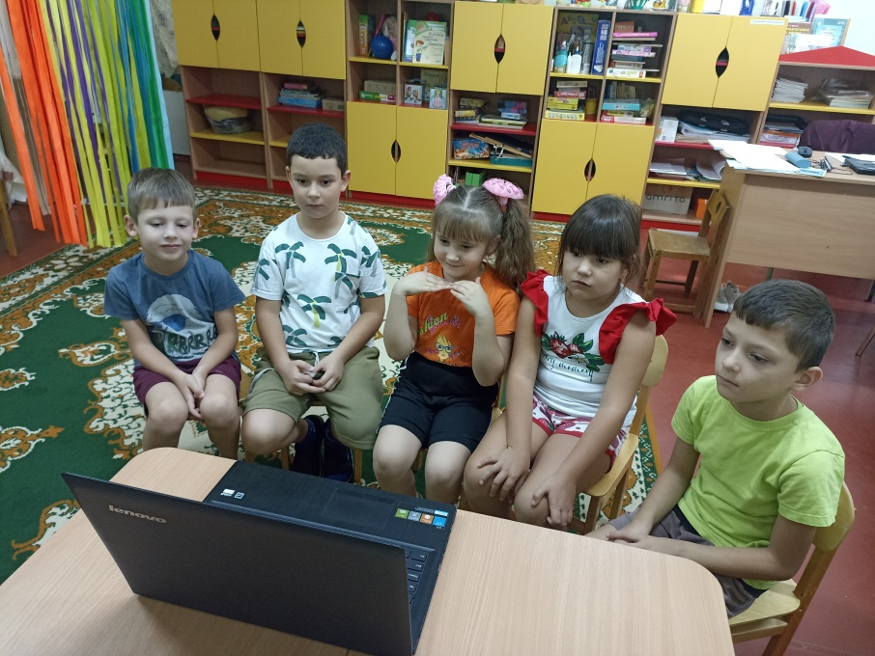
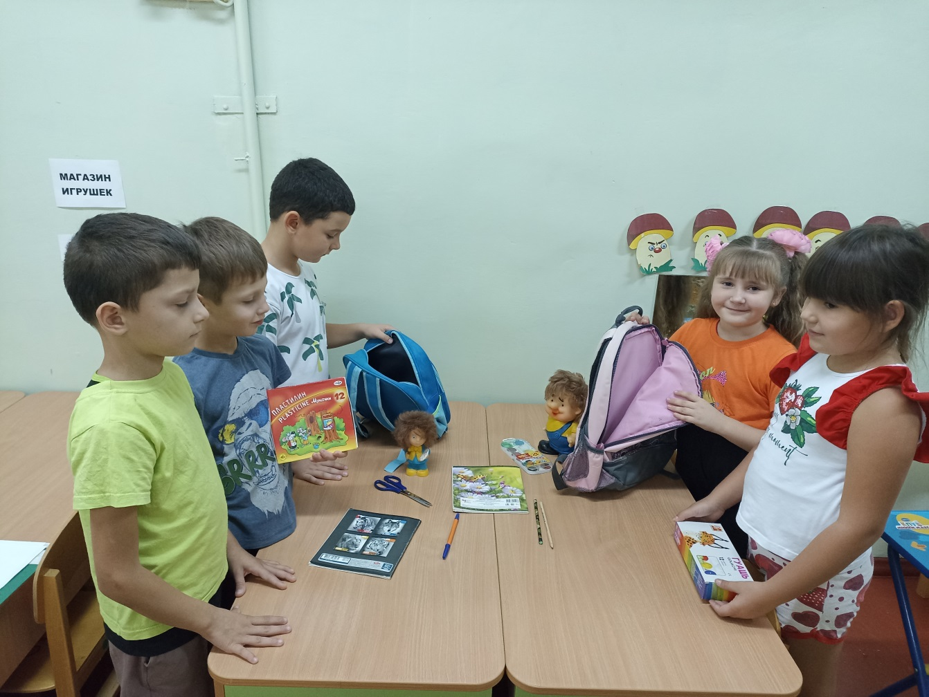
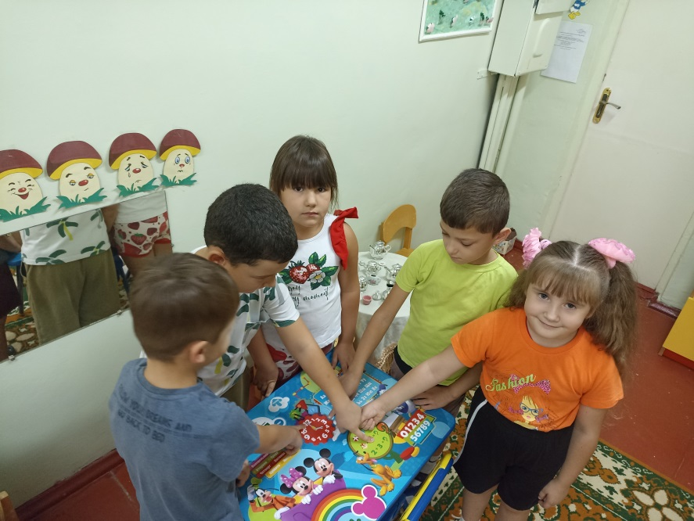
ПРИЛОЖЕНИЯ
Картотека игр и упражнений для подготовки к школе
1. Аналогии.
Большой – маленький, быстрый - … (медленный);
Вода – жажда, пища - … (голод);
Волк – пасть, птица - … (клюв);
Врач – больной, учитель - … (ученик);
Гвоздь – молоток, шуруп - … (отвертка);
Город – дома, лес - … (деревья);
Город – страна, улица - … (город, дом);
Горячий – холодный, густой - … (жидкий);
Грибы – лес, пшеница - … (поле);
Дедушка – старый, внук - … (молодой);
День – обед, вечер - … (ужин);
Дерево – высокое, куст - … (низкий);
Дерево – сук, рука - … (палец);
Дождь – вода, костер - … (огонь);
Дождь – зонтик, мороз - … (шуба);
Дом – кирпич, слово - …(звук);
Жара – засуха, дождь - … (наводнение);
Задача – решение, вопрос - … (ответ);
Заяц – зверь, щука - … (рыба);
Заяц – морковь, ласточка - … (мухи, червяки);
Зима – холод, лето - … (жара);
Июль – лето, апрель - … (весна);
Камень – твердый, подушка - … (мягкая);
Камень – тяжелый, пух - … (легкий);
Капуста – огород, гриб - … (лес);
Карандаш – рисунок, буквы - … (слова, рассказ, текст);
Картофель – кожура, яйцо - … (скорлупа);
Клей – склеивать, ножницы - … (разрезать);
Книга – читать, музыка - … (слушать);
Конфета – сладкая, лимон - … (кислый);
Курица – петух, кошка - … (кот);
Лес – дерево, библиотека - … (книга);
Лес – деревья, пустыня - … (песок, кактусы);
Лето – жара, зима - … (холод);
Ложка – каша, вилка - … (мясо, макароны, картофель);
Лошадь – жеребенок, корова - … (теленок);
Луг – трава, лес - … (деревья);
Машина – дорога, корабль - … (море);
Машина – дорога, самолет - … (воздух);
Машины – мотор, лодка - … (парус, весло);
Мокрый – сухой, белый - … (черный);
Молоток – забивать, нож - … (резать);
Море – вода, небо - … (воздух);
Морковь – огород, яблоко - … (сад);
Нога – сапог, рука - … (перчатка);
Нож – режет, игла - … (колет);
Нож – сталь, стол - … (дерево);
Ночь – луна, день - … (солнце);
Огурец – овощ, колокольчик - … (цветок);
Окунь – рыба, ромашка - … (цветок);
Пальто – пуговица, ботинок - … (шнурок);
Паровоз – вагон, конь - … (телега);

2. Антонимы.
Белый-черный  Беречь – портить  Бледный – яркий  Близко – далеко  Богатый – бедный  Бодрый – усталый  Больной – здоровый  Большой – маленький  Бросить – поймать  Быстрый – медленный  Вверх – вниз  Весело – грустно  Веселый – грустный  Весна – осень  Взрослый – детский  Взял – отдал  Взял – положил  Враг – друг  Выпрямил – загнул  Выпрямил – согнул  Высокий – низкий  Высоко – низко  Гладкий – колючий  Горячий – холодный  Грязный – чистый  Грязь – чистота  Густой – жидкий  Далеко – близко  День – ночь  Длинный – короткий  Добро – зло  Доброта – злость  Добрый – злой  Дождь – снег  Друг – враг  Дружба – вражда, ссора  Забывать – помнить  Забыл – вспомнил  Завтра – вчера  Завтра – сейчас  Здоровый – больной  Зима – лето  Зной – прохлада  Красивый – безобразный | Красивый – страшный  Купить – продать  Легкий – тяжелый  Ложиться – вставать  Медленно – быстро  Мир – война  Мир – ссора  Мириться – ссориться  Младший – старший  Мокрый – сухой  Насорил – подмел  Насорил – убрал  Начало – конец  Небо – земля  Низ – верх  Низко – высоко  Ночь – день  Огонь – лед  Одеть – раздеть  Острый – тупой  Плакать – смеяться  Плачь - смех  Плохой – хороший  Плюс – минус  Поднимать – опускать  Поднять – уронить  Поздно – рано  Полезный – вредный  Пошел – встал  Проиграть – выиграть  Просторный – тесный  Прочный – хрупкий  Пустой – полный  Рабство – свобода  Радостно – грустно  Радость – горе  Радость – печаль  Разрешать – запрещать  Рано – поздно  Ребенок – взрослый  Редко – часто  Рисовать – стирать  Ругать – хвалить | Сажать – вырывать  Светло – темно  Светлый – темный  Сел – встал  Сильный – слабый  Сладкий – горький  Смелый – трусливый  Смех – плач  Спрятать – найти  Старик – молодой  Старше – младше  Старший – младший  Старый – молодой  Стоять – бежать  Сухо – мокро  Твердый – мягкий  Темно – светло  Теплый – прохладный  Толстый – тонкий  Трудолюбивый – ленивый  Трус – храбрец  Трусливый – храбрый  Тупой – острый  Тьма – свет  Тяжело – легко  Тяжелый – легкий  Убирать – мусорить  Узкий – широкий  Умный – глупый  Уронил – поднял  Утро – вечер  Холодно – жарко  Холодный – горячий  Хрупкий – крепкий  Черный – белый  Честный – лживый, обманщик  Чистый – грязный  Чужой – родной  Шершавый – гладкий  Широкий – узкий  Шум – тишина  Ясный – туманный  Ясный – хмурый
3. Осведомленность.
Назови все, которые ты знаешь:
- Весенние и осенние месяцы.
- Виды спорта.
- Диких животных.
- Домашних животных.
- Животных жарких стран.
- Животных Севера.
- Зимние и летние месяцы.
- Зимующих птиц.
- Какие ты знаешь части суток.
- Кухонную посуду.
- Молочные продукты.
- Музыкальные инструменты.
- Названия грибов (любых).
- Названия деревьев.
- Названия цветов (ребёнок может называть любые цветы).
- Названия ягод (любых).
- Назови второй, четвёртый и седьмой дни недели.
- Назови первый день и последний день недели.
- Насекомых, которые летают.
- Насекомых, которые ползают.
- Перелетных птиц.
- Перечисли рабочие дни недели.
- Какой последний день недели.
- Рабочие инструменты.
- С какого месяца год начинается, а каким месяцем заканчивается.
- Сколько дней в неделе? Назови выходные дни недели.
- Сколько дней в неделе? Назови рабочие дни недели.
- Сколько месяцев в году? Перечисли.
4. Понятливость.
- Почему во всех автомобилях тормоза?
- Почему раньше, чем пройдет поезд, вдоль пути опускают шлагбаум?
- Почему люди занимаются спортом?
- Почему лучше строить дом из кирпича, а не из дерева?
- Что делают из глины?
- Что делают из металла?
- Что ты будешь делать, если порежешь себе палец?
- Что значит: «Семь раз отмерь, один отрежь».
- Что значит «зимующие птицы»? Назови, каких знаешь.
- Что значит «перелётные птицы»? Назови, каких знаешь.
- Что нужно делать, когда болеешь?
- Почему на зиму деревья сбрасывают листья?
- Что значит «млекопитающие» животные? Назови, кого знаешь.
- Что значит «плотоядные» животные? Назови, кого знаешь.
- Что значит «травоядные» животные? Назови, кого знаешь.
- Для чего паук плетет паутину?
- Чем защищаются животные?
- Зачем ежам нужны колючки?
- Что нужно сделать, чтобы вода в чайнике закипела?
- Почему на письмо нужно наклеивать марку?
- Килограмм. Это что?
- Велосипед. Это что?
- Что предсказывает приближение грозы?
- Для чего нужны дорожные знаки?
- Для чего цветы имеют яркую окраску?
- Для чего люди придумали буквы?
- Для чего растению нужен корень?
- Почему стеклянную посуду нельзя ставить на огонь?
- Что значит «Тише едешь – дальше будешь»?
- Что значит «Поспешишь - людей насмешишь»?
- Для чего многие насекомые имеют яркую окраску?
- Утром мы завтракаем, а в полдень?
- В какое время года листопад?
- В какое время года половодье?
- В какое время года бывает иней?
- Что остаётся на земле после дождя?
- Что общего между гусеницей и бабочкой?
- Почему верблюда называют «кораблём пустыни»?
- В какое время года бегут ручьи?
- В какое время года у животных линька?
- В какое время года желтеют листья?
- Для чего хамелеон меняет свою окраску?
- В какое время года птицы вьют гнезда?
- Для чего рыбе жабры?
- В какое время года сажают семена?
- Чем отличаются гвоздь и винт? Как их различить, если увидишь?
- Зачем нашему организму нужна кровь?
- Если бы у тебя были завязаны глаза, как бы ты узнал, откуда идет звук?
- Кто такие кошка и белка?
- Чем кормит детенышей кошка?
- Чем кормит детенышей белка?
- Каким образом парашют предохраняет нас при падении?
- Чем отличается старый человек от молодого?
- Чем отличаются лук, растущий на грядке и лук со стрелами?
- Куда солнце уходит ночью?

Игры на развитие произвольной и интеллектуальной сферы, мелкой моторики
КОРРЕКТУРНАЯ ПРОБА
Цель: развивать умение анализировать написание цифры и буквы (знаки) и уметь "видеть" нужное. Помогает развивать устойчивость, целенаправленность и концентрацию внимания.
Инструкция: посмотрите внимательно на лист бумаги. Ваша задача - очень внимательно и быстро просматривать цифры и буквы (значки) и вычеркивать все буквы "а" и цифры "2", которые вам встречаются.
8абвгд4жзс2атунол9стуфх7ыюяЗс2ном6абвгд2умликал2мрст2а5и6 мн2сэстуо2лсуах7ыя.
ХЛОПОК В ЛАДОШИ
Цель: развивать способности к переключению внимания, к быстроте переключения и распределения внимания.
Инструкция: сейчас я буду называть различные слова: стол, кровать, карандаш, воробей, книга, стул, кошка, чашка и т.д. Вы должны меня внимательно слушать и хлопать в ладоши, в тот момент, когда услышите слова, обозначающее (называющее) животное (посуду, мебель и т.п.).
Можно немного поменять задание, предложив детям встать, когда услышат слова, на которые нужно обратить внимание.
ИМЕНА
Цель: развитие произвольного внимания.
Содержание: ведущий называет фамилии и имена присутствующих детей путая при этом то имя, то фамилию. Дети внимательно слушают и откликаются только тогда, когда правильно названы и имя и фамилия. Кто ошибается, выбывает из игры.
НАЗОВИ СОСЕДЕЙ
Цель: развитие скорости мыслительных процессов, внимания.
Содержание: Дети сидят в кругу. Педагог бросает мяч ребёнку, называя числа от 0 до 30. Поймавший мяч должен назвать "соседей" данного числа, т.е. числа на один больше и на один меньше названного, после чего возвращают мяч ведущему.
ПОСЛЕДОВАТЕЛЬНОСТЬ РИСУНКОВ
Цель: развитие наблюдательности, внимания, умения сравнивать, анализировать причинно-следственные связи между явлениями, умения определять последовательность событий, выделять в них главное.
Оборудование: серии картинок, связанных сюжетом.
Содержание: Педагог предлагает детям разложить рисунки в таком порядке, чтобы они рассказали о каком-то событии, затем необходимо составить связный рассказ по картинкам и дать ему название.
ЧЕТВЕРТЫЙ - ЛИШНИЙ
Цель: формирование операций обобщения и классификации.
Содержание: ведущий называет понятия, относящиеся к одной обобщающей группе, а одно - не относящееся к ней, и предлагает детям найти это лишнее слово.
Я - ЗНАЮ ...
Цель: формирование операций обобщения и классификации.
Содержание: Педагог просит ребёнка назвать 5 имён мальчиков. При этом, называя имена, ребёнок должен одной рукой бить мяч об землю. Слова ребёнка: «Я знаю пять имён мальчиков: Саша - раз, Миша - два, Серёжа - три, Алёша -четыре, Денис – пять». Для игры следует использовать общие понятия: имена девочек, названия деревьев, страны, профессии, фрукты, овощи и т.д. Если игра организована для нескольких детей, то дети, допускающие ошибки, выбывают.
НАВЕДИ ПОРЯДОК
Цель: формирование операции обобщения и классификации.
Содержание: педагог дает детям карточки с изображением объектов, относящихся к различным обобщающим группам и предлагает «навести порядок» - разделить картинки на группы.
СОСТАВЛЕНИЕ ПРЕДЛОЖЕНИЙ
Цель: формирование мыслительной операции синтеза.
Содержание: Педагог называет любые три слова, не связанные между собой по смыслу. Дети должны составить как можно больше предложений, в которых обязательно должны быть три слова. Примерные наборы для предъявления: Море, карандаш, медведь; улица, книга, фартук; окно, стол, дождь; девочка, птица, дерево; мяч, небо, цветок.
НАЗОВИ ПРЕДМЕТ
Цель: формирование мыслительной операции синтеза.
Содержание: Педагог называет ряд признаков предмета. Детям необходимо мысленно объединить их и назвать этот предмет. Например: упругий, круглый, красный (мяч).
НАРИСУЙ КАРТИНКУ ПАЛОЧКАМИ
Цель: формирование мыслительных операций анализа и схематизации зри тельных образов.
Содержание: Педагог предлагает детям изобразить фигурки животных, людей, предметов с помощью счетных палочек.
БЕРИ ОСТОРОЖНО
Цель: развитие мелкой моторики.
Оборудование: 15 спичек.
Содержание: В игре принимают участие до 5 человек. Детям предлагается на спичках провести карандашом или ручкой поперечные полосы: на 1 спичке - 5 полос; на 2 спичке - по 4 полосы; на 3 - по 3; на 4 - по 2; на 5 - по одной полосе. Педагог собирает все спички в кулак и, приподняв его над столом, раскрывает его постепенно гак, чтобы спички упали кучкой. Каждый ребёнок по очереди берёт из кучки по 1 спичке так, чтобы остальные спички при этом не сдвинулись с места, в противном случае его очередь переходит следующему участник). Каждая полоска на взятой спичке даёт играющему одно очко. Спички можно брать только двумя пальцами, которые называет ведущий (мизинцем и безымянным: указательным и средним и т.д.).
СРИСОВЫВАНИЕ КАРТИНКИ, НАДПИСИ
Цель: развитие умения точно копировать образец, тонкой моторики руки.
Оборудование: картинки, схематически изображающие предметы.
Содержание: Педагог предлагает ребёнку лист бумаги, на котором нарисована кар тинка, и карандаш: "Нарисуй на этом листе точно такую же картинку" Когда ребенок говорит об окончании работы, нужно предложить ему проверить свою работу, всё ли верно.
ДА-НЕТКА
Цель: формирование способности к классификации и объединению данных опыта в понятие; овладение умением задавать вопросы, оттачивать их формулировку, обогащается речевая практика.
Содержание: Один из игроков задумывает что-то или кого-то, а другие участники игры с помощью вопросов, на которые разрешается отвечать либо «Да», либо «Нет», пытаются определить задуманное. Иллюстрировать игру можно с помощью стихотворения, которое взрослые читают по ролям:
- Загадала я предмет.
- Это лейка?
- Нет!
- Не линейка?
- Нет!
- Это кошка?
- Нет!
- Это мошка?
- Нет!
- Может, кнопка?
- Нет!
- Значит, пробка?
- Нет!
- Не могу найти ответ.
После прочтения можно спросить детей: "Ребята, как вы думаете, почему предмет не смогли угадать? Как надо задавать вопросы, чтобы, не гадая и не перебирая разные названия, угадать то, что загадано?" - и разобрать с ними примеры правильной формулировки вопросов. Например, загадано слово «бабушка».
Вопрос: Ответ:
- Предмет живой? - Да.
- Это животное? - Нет.
- Это растение? - Нет.
- Это человек? - Да.
- Мужчина? - Нет.
- Живет в нашем городе? - Да.
- Живет вместе с тобой? - Да.
- Это твоя сестра? - Нет.
- Мама? - Нет.
- Бабушка? - Да.
Примечание: правила игры усложняются постепенно: оговаривается количество вопросов для получения конечного ответа; усложняется содержание — загадываемые предметы, ситуации могут наделяться противоречивыми характеристиками; «Да-нетки» придумывают сами дети.
ПИКТОГРАММЫ
Цель: развитие образной памяти, творческого мышления.
Оборудование: бумага, простой карандаш.
Содержание: Я вам буду говорить слова, а вы спрячьте их в рисунок так, чтобы потом их можно было найти. Постарайтесь сделать рисунки побыстрее, так как мы будем прятать много слов. Не нужно, чтобы рисунки были очень хорошими. Надо только, чтобы они помогли вам найти те слова, которые я буду говорить, а вы прятать. Перед тем как начать читать детям слова, можно вспомнить о том, как на дорогах спрятаны целые предложения: показать несколько дорожных знаков, спросить, что они обозначают, или рассказать, если дети не знают. Для «спрятывания» предлагается 10-12 слов и словосочетаний: грузовик, умная кошка, темный лес, день, веселая игра, мороз, капризный ребенок, хорошая погода, сильный человек, наказание, интересная сказка.
РИСУЕМ ПОД ДИКТОВКУ
Цель: укрепление мелких мышц кисти, тренировка координации руки.
Содержание: 1.Откройте тетрадь. Возьмите в каждую руку по карандашу и нарисуйте два квадрата одновременно, один правой рукой, другой левой, с разных точек. После того, как вы закончили рисовать квадраты, так же с разных точек нарисуйте два круга, а затем два треугольника.
2. Возьмите в каждую руку по карандашу и нарисуйте в тетради обеими руками одновременно правой рукой солнце, а левой - месяц. Затем закройте глаза и нарисуйте, не открывая глаз, облака слева от изображенных светил.
КУЛАК-ЛАДОНЬ
Цель: развитие координации движений.
Содержание:
а) Левую руку согнуть в локте, пальцы сжать в кулак, правую руку выпрямить на уровне плеча, ладонь раскрыть, пальцы развести с силой. Затем левую руку выпрямить, ладонь раскрыть, пальцы с силой развести, правую согнуть в локте и сжать кулак (6-8 раз).
б) Правую руку согнуть в локте, ладонь раскрыть, пальцы развести с силой, левую выпрямить на уровне плеча, кулак сжать и т.д. (6-8 раз).
РАДИО
Цель: воспитывать умение быть внимательным, запоминать наиболее существенные признаки.
Содержание: Сегодня мы будем играть в новую игру, называется она «Радио». Знаете ли вы, как называют человека, который говорит по радио? Правильно, его называют диктором. Сегодня по радио диктор будет разыскивать детей нашей группы. Он будет кого-нибудь описывать, а мы по его рассказу узнаем, кто же потерялся. Сначала, я буду диктором, слушайте. Внимание! Внимание! Потерялась девочка. На ней красивый свитер, клетчатый фартук, в косичках белые ленты. Она хорошо поет песни, дружит с Верой. Кто знает эту девочку?». Так педагог начинает игру, показывая детям пример описания. Дети называют девочку из своей группы. «А теперь диктором будет кто-нибудь из вас» - говорит педагог. Нового диктора выбирают при помощи считалки. Педагог следит, чтобы дети называли наиболее характерные черты своих товарищей: как они одеты, чем любят заниматься, как относятся к друзьям. Если диктор дал такое описание, что дети не смогли узнать товарища, все хором отвечают: «Нет такой девочки (мальчика) у нас!»
ОРИЕНТИРОВКА НА ЛИСТЕ БУМАГИ
Цель: развитие умения ориентироваться на листе бумаги.
Оборудование: лист бумаги с разметкой (в четырёх углах листа поставлены точки), простой карандаш.
Содержание: Педагог раздаёт детям листы бумаги в клеточку с разметкой. "На листе, на том месте, где оставлены точки, нужно нарисовать то, что я вам скажу, а где рисовать, вы узнаете, если будете внимательно слушать.
- Наступила осень, завяли цветы. Нарисуйте простым карандашом цветок в правом углу.
- Осенью листья на деревьях меняют цвет и опадают. Нарисуйте в левом нижнем углу листок.
- Мы ждем, когда наступит "бабье лето", потому что в это время возвращаются солнечные дни. Нарисуйте в верхнем левом углу солнышко.
- Когда выглядывает солнышко, нам становится весело. Нарисуйте улыбку в правом нижнем углу".
Затем педагог предлагает детям сравнить свою работу с образцом. Такую работу можно провести, используя разные времена года.
РИСОВАНИЕ УЗОРОВ (ГРАФИЧЕСКИХ ДИКТАНТОВ)
Цель: укрепление мелких мышц кисти, тренировка координации руки.
Оборудование: простой карандаш, лист бумаги в клетку.
Содержание: Педагог предлагает ребёнку продолжить готовые узоры. Затем это упражнение следует усложнить. Задание ребёнку предлагается на слух, диктуется узор.
РАСКРАСЬ ПРАВИЛЬНО
Цель: развитие пространственных представлений, мелкой моторики.
Оборудование: цветные карандаши и лист бумаги с контурами пяти домиков и чистые листочки бумаги в клеточку с отметками в виде крестика.
Содержание: Педагог предлагает детям раскрасить синим карандашом второй домик слева. Раскрасить красным карандашом третий домик справа. Раскрасить зелёным карандашом домик, который стоит перед синим. Раскрасить желтым карандашом домик, чтобы красный оказался между синим и жёлтым. Раскрасить коричневым карандашом домик, который следует за жёлтым. Сравнить с образцом. Затем педагог просит закрасить чёрным карандашом клеточку, отмеченную крестиком. Клеточку снизу закрасить зелёным карандашом. Клеточку, находящуюся сверху, закрасить желтым карандашом. Красным карандашом закрасить клеточку так, чтобы жёлтая клеточка находилась между чёрной и красной клетками. Сравнить с образцом. Возможны многочисленные варианты таких игр.
ПОЛ - ПОТОЛОК
Цель: направлено на развитие внимания.
Содержание: По команде "Пол!" нужно хлопнуть в ладоши, по команде "Потолок!" - по коленям. Взрослый чередует команды в произвольном порядке и темпе, игра может проходить на выбывание.
ДОРИСУЙ
Цель: активизация образного восприятия.
Оборудование: лист с нарисованной какой-либо геометрической фигурой.
Содержание: Ребенку дают лист с нарисованной фигурой и предлагают превратить ее во что-нибудь, то есть дорисовать необходимые детали в соответствии со своим замыслом (на основе рожденного при восприятии образа). В следующий раз то же задание выполняется, но уже с двумя фигурами, помещенными на одном листе бумаги. В дальнейшем предлагаемые детям листы могут быть заполнены самым разнообразным количеством фигур, линий и их переплетений. Содержание задания не изменяется - ребенок создает целостное изображение.
ЧТО НОВОГО?
Цель: направлено на развитие умения концентрировать внимание на деталях.
Содержание: Взрослый рисует мелом на доске любую геометрическую фигуру. К доске по очереди подходят дети и пририсовывают какие-либо детали, создавая картинку. Пока один ребенок находится у доски, остальные закрывают глаза и, открывая их по команде взрослого, говорят, что изменилось. По мере усложнения рисунка искать новые детали становится труднее и интереснее.
ЗАПРЕЩЕННОЕ ДВИЖЕНИЕ
Цель: направлено на развитие способности переключать внимание.
Содержание: Взрослый показывает различные движения руками, дети должны их быстро и четко повторять. При этом ограничение: если взрослый опускает руки вниз, это движение повторять не нужно (руки остаются в том же положении, в котором были до этой команды). Кто ошибся и опустил руки вниз - садится.
НЕВПОПАД
Цель: направлено на формирование внимания.
Содержание: Взрослый называет неодушевленное существительное (предмет) и бросает ребенку мяч.
Ребенок, возвращая мяч взрослому, должен назвать признак или действие, не свойственные заданному объекту (нужно ответить невпопад: книга — соленая, дерево - разбилось...). Игра проводится в быстром темпе на выбывание.

